SOBRE OS DESTINOS » Um roteiro preparado especialmente para vivenciar a época imperial-colonial e dos antigos Barões do Café do Estado do Rio de Janeiro, explorando primeiramente Petrópolis, conhecida como a cidade mais imperial do Brasil, posteriormente Vassouras, Valença - Conservatória com sua fama seresteira que começou em 1938, quando um grupo de violeiros apaixonados saiu pela madrugada para cantar diante da janela de suas musas. A cantoria agradou não só às moças como a vila inteira - e dura até hoje, embalando a cidadezinha nas noites de sexta-feira, sábado e nas manhãs de domingo, quando músicos e turistas saem pelas ruas emolduradas por prédios coloniais, entoando cantigas de amor e recitando poemas. Destaque especial para a hospedagem do grupo o HOTEL FAZENDA FLORENÇA, uma antiga FAZENDA DE CAFÉ no distrito de Valença, que garante a viagem ao passado com toda a estrutura original e muito bem preservada, que desde 1852 mantém o elegante mobiliário de época, além de piso de peroba rosa, porcelanas e cristais, onde acontece o famoso JANTAR DA IMPERATRIZ, com refeições do século XIX servidos em 15 etapas e com atendentes vestidos a caráter, amenizado ou animado por um SARAU com os funcionários da casa e artistas contratados. Seguimos para Paraty com o seu charme colonial, ruas, praças, conjuntos residenciais, igrejas, da época da colônia, que foram dispostos em perfeita harmonia e que sobrevivem quase intactos até os dias de hoje, o que torna um dos melhores destinos turísticos culturais no Brasil, finalizando na cidade de Rio de Janeiro, da época Imperial e o Rio tradicional. Viagem em grupo, com todo cuidado e apoio necessários para sua segurança e acolhida! Lugares limitados. Vamos?
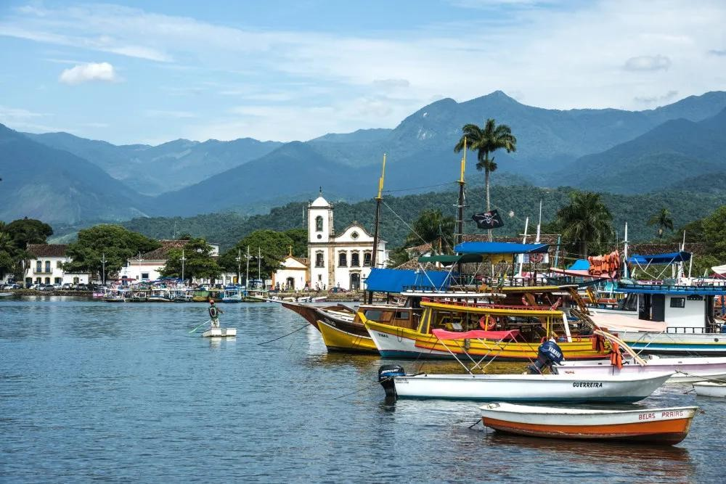
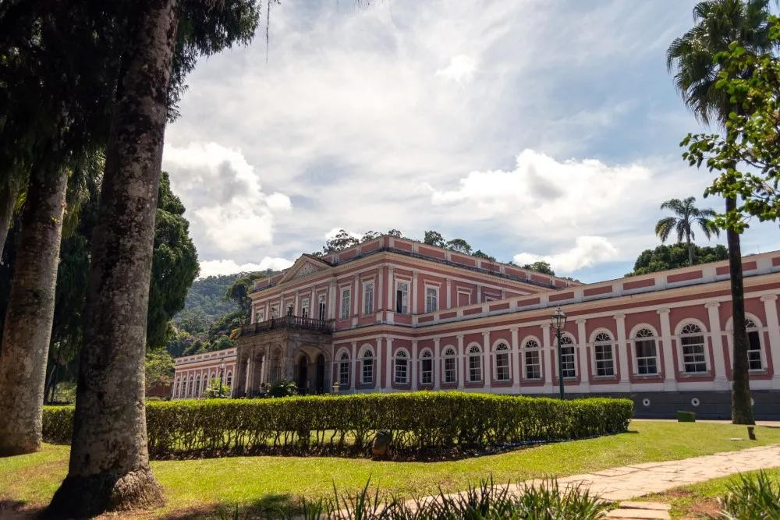
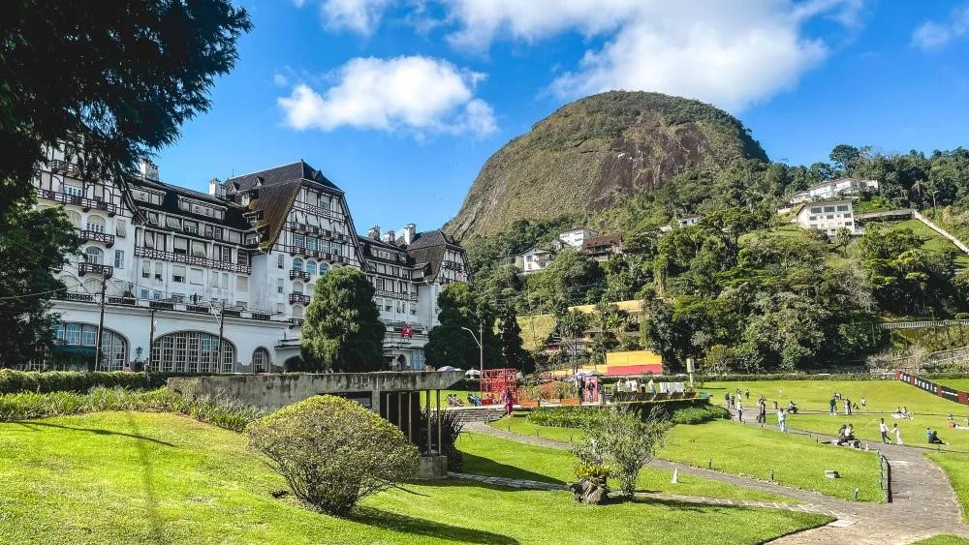
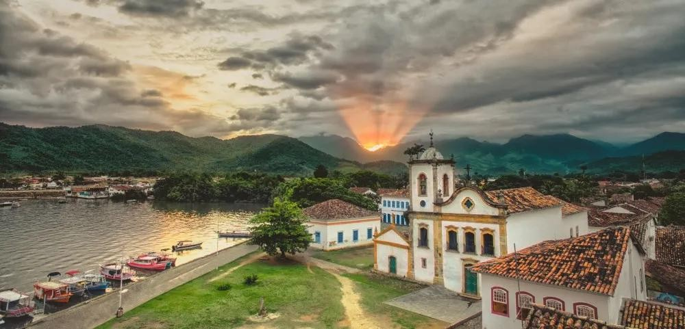

PROGRAMAÇÃO DIA A DIA - ROTEIRO »

24/11/26 (1º Dia, TER) PORTO ALEGRE / RIO DE JANEIRO (AÉREO) // RIO DE JANEIRO / PETRÓPOLIS (RODO 75 km):
Apresentação 2 horas antes da partida do voo no aeroporto Internacional de Porto Alegre, conforme quadro de voos confirmados. Na chegada, recepção pelo guia local e o motorista do ônibus contratado que ficarão com o grupo desde a chegada até o último dia da viagem. Almoço livre (não incluído) e posteriormente traslado a Petrópolis, acomodação no hotel e posteriormente introdução na história do Brasil Império, VISITA INTERNA AO MUSEU IMPERIAL (ingresso incluso), popularmente conhecido como Palácio Imperial, é um museu histórico-temático na antiga residência de verão de D. Pedro II e sua família. Restante do tempo livre. Sugerimos ir a RUA TERESA, um dos maiores shoppings a céu aberto da América Latina! Na Rua Teresa há mais de 1200 lojas com muita variedade de malharias e infinidades de novidades para bisbilhotar ou comprar, lanchar etc. Hospedagem.

25/11/26 (2º Dia, QUA) PETRÓPOLIS / 2ª PARTE DAS VISITAS DE LOCAIS TURÍSTICOS / CERVEJARIA BOHEMIA (90 km):
Café da manhã no hotel e posteriormente, saída do hotel, com guia local, para visita da CATEDRAL DE SÃO PEDRO DE ALCÂNTARA, local onde encontram-se os restos mortais de D. Pedro II e sua filha, a Princesa Isabel. A continuação, tour panorâmico passando pelo PALÁCIO DE CRISTAL, que é uma antiga estufa comprada na França que pertenceu à Princesa Isabel (em reforma e sem previsão de reabertura). Na sequência, visita a CASA MUSEU SANTOS DUMONT (ingresso incluso), esta que foi a residência de verão de Alberto Santos Dumont, Pai da Aviação, sendo conhecida como “A Encantada”. A seguir, tour panorâmico, passando pela CASA DO COLONO ALEMÃO - uma das primeiras residências da cidade, datada de 1847, pertenceu a uma família de colonos que vieram da Alemanha para dar início à povoação de Petrópolis e parada para fotos do PALÁCIO QUITANDINHA - construído na década de 1940 para ser o maior hotel cassino da América Latina. Almoço livre (não incluído) e a seguir, visita à FÁBRICA DE CERVEJA BOHEMIA (ingresso incluso). No tour, o visitante encontra na visita uma jornada interativa pela história da cerveja e, pela história da Cervejaria Bohemia, detalhes sobre os ingredientes e sobre a ciência da fabricação das cervejas, passando por uma sala original desativada. Conhecerá um pouco sobre os diferentes estilos de cervejas, e visualizará a Base Bohemia, local onde produzem cervejas exclusivas. Em momento oportuno retorno ao hotel e restante do tempo livre. Sugerimos uma visita à IGREJA LUTERANA, um dos templos religiosos mais antigos da cidade e ou passear pela RUA TERESA, rua das malharias e novidades para bisbilhotar ou comprar. Hospedagem
26/11/26 (3º Dia, QUI) PETRÓPOLIS / VASSOURAS / HOTEL FAZENDA FLORENÇA (160 km): Café da manhã no hotel. Saída em torno das 08:00h em viagem rodoviária acompanhado de guias de turismo com destino a CONSERVATÓRIA, passando por Vassouras, com parada breve para visitar à Praça Barão de Campo Belo, cercada por palacetes que pertenceram a diversos barões no período do Ciclo do Café, encontra-se em frente à Igreja Matriz de Nossa Senhora da Conceição e, ao centro, pelo Chafariz Monumental, todo feito de pedra, que servia para abastecer a população de água potável. A continuação, seguimos o hotel FAZENDA FLORENÇA, pelo Vale do Café, passando (sem visitar) pela FAZENDA VISTA ALEGRE, fundada em meados do século XIX. Chegada a Conservatória em torno do meio-dia, almoço livre (não incluído). Posteriormente acomodação nos aptos por 2 noites com MEIA PENSÃO (2 Cafés da manhã, 1 Café Colonial e 1 Jantar da Imperatriz - sem bebidas). Em torno das 16h00 visita guiada pelo proprietário da Casa Sede Histórica da Fazenda Florença de 1.852 com seu requintado mobiliário do século XlX, influenciado pelo estilo neoclássico francês, o seu mobiliário e peças utilitários ”PARAÍSO”. A partir das 17:00 Café Colonial. À noite traslado Conservatória para ouvir os seresteiros da pacata cidade de Conservatória que promove nos finais de semana uma verdadeira maratona musical, recebendo um número expressivo de visitantes durante todo o ano, com destaque especial para as casas, onde se encontram afixadas os nomes de diversas composições e seus autores, onde os trovadores param e fazem uma bela serenata. Hospedagem.

27/11/26 (4º Dia, SEX) HOTEL FAZENDA FLORENÇA / EXPERIÊNCIA DO CAFEZAL AO CAFEZINHO / MIRANTE SERRA DA
BELEZA + JANTAR DA IMPERATRIZ: Café da manhã no hotel. Em seguida, teremos a EXPERIÊNCIA DO CAFEZAL AO CAFEZINHO, com apresentação do proprietário da fazenda, a fim de conhecer todas as etapas do café, história, ciclo do café, plantação, colheita, secagem, moagem e beneficiamento, torra e moagem do café. Preparação de um café de alta qualidade para degustar UM CAFEZINHO DO CAFEZAL. A partir das 12:30h saída para visitar A SERRA DA BELEZA, passando pela Ponte dos Arcos. A Serra da Beleza fica no interior do Rio de Janeiro, próxima a Conservatória, distrito de Valença, e Santa Isabel, na chegada à parada no Mirante da Serra Restaurante e Bar. Almoço livre (não incluído). Oferecem comida pois o local fica divisa com Minas Gerais, e por conta disso, recebeu muita influência do estado mineiro na sua cultura e arquitetura. O que torna a Serra da Beleza um destino muito conhecido são as paisagens das montanhas em formato de ondas, e a sua fama sobre a presença de OVNIS, o que faz a cidade ser procurada por pesquisadores do mundo todo. Terminada a visita retorno ao hotel e restante da tarde livre para descansar, aproveitar a piscina, carteado ou respirar o ar puro da fazenda. A partir das 19:30h será servido o JANTAR DA IMPERATRIZ (sem bebidas), especialmente preparado para o grupo, com cardápio do século XIX e atendentes vestidos a caráter com roupas de época e sequência de refeições em 15 etapas e com serviços de mesa da época imperial, acompanhando de um Pianista tocando músicas de raiz e clássicas. Hospedagem.
28/11/26 (5º Dia, SÁB) HOTEL FAZENDA FLORENÇA / PARATY (215 km): Café da manhã no hotel, breve tempo livre pela manhã, check out e posteriormente saída às 08:30h / 09:00h (a confirmar) com destino a Paraty, com a descida da serra ao mar, passando pelas cidades de Barra do Piraí e Rio Claro. Faremos uma parada no caminho para almoço (não incluído). Tempo livre para almoço (não incluído) e após seguiremos diretamente ao hotel de Paraty para acomodação e tempo livre. Paraty é uma pequena cidade com montanhas como pano de fundo na Costa Verde do Brasil, entre o Rio de Janeiro e São Paulo. O seu centro colonial português possui ruas calcetadas e edifícios dos séculos XVII e XVIII da altura em que funcionava como um porto, durante o ciclo do ouro brasileiro. Hospedagem.
29/11/26 (6º Dia, DOM) PARATY - CITY TOUR / PASSEIO DE ESCUNA: Café da manhã no hotel e posteriormente saída a pé para CITY TOUR DO CENTRO HISTÓRICO DE PARATY (patrimônio cultural e natural da humanidade, reconhecido pela UNESCO em julho/2019). Tour a pé de 2 horas, com guia local, a fim de desvendar os segredos e todo o charme colonial de Paraty. Com ruas, praças, igrejas que são as principais atrações e conjuntos residenciais, da época da colônia, que foram dispostos em perfeita harmonia e que sobrevivem quase intactos até os dias de hoje, o que torna um dos melhores destinos turísticos culturais no Brasil. A visita termina no Cais do Porto Turístico de Paraty para navegação de 5h aprox. de Escuna para viver momentos inesquecíveis, em um ambiente rodeado de exuberante vegetação, conhecendo uma das mais de 65 Ilhas e algumas das centenas de praias; entre as mais lindas ilhas da Baía de Paraty, pararemos por 40 min. aproximadamente nas ilhas do Algodão e Ilha da Cotia, bem como umas das praias mais lindas o Saco da Velha e Praia da Conceição. As embarcações oferecem: bote de apoio, espaguete de flutuação para uso nas paradas, banheiro masculino e feminino a bordo, restaurante para o almoço incluído (sem bebidas) e ducha de água doce. Este passeio inclui também: cafezinho de cortesia após o almoço. Consulte sobre Máscaras, pés de pato e snorkel para locação. Retorno ao Cais em torno das 16h00. Retorno ao hotel e restante do tempo livre. À noite sugerimos uma visita ao centro histórico para jantar (não incluído) ou ir ao Teatro Espaço para quem quiser assistir ao Teatro dos Bonecos (ingresso não incluso e sujeito a reabertura por causa da pandemia). Hospedagem.
30/11/26 (7º Dia, SEG) PARATY / RIO DE JANEIRO (250 km) // VISITA DO MUSEU DO AMANHÃ: Café da manhã no hotel, em horário especial, checkout, e em torno das 08:30h saída rodoviária, em ônibus ou microônibus de turismo, em direção ao Rio de Janeiro. Chegada a partir das 13h00, com tempo livre para almoço (não incluso). Na sequência, visita com guia local, do MUSEU DO AMANHÃ (ingresso incluído). Este museu foi construído na zona portuária ao lado da Praça Mauá, no Rio de Janeiro. O prédio, projeto do arquiteto espanhol Santiago Calatrava. O Museu do Amanhã é um museu de ciências diferente. Um espaço erguido sobre os pilares éticos da Sustentabilidade e Convivência, que explora a época de profundas transformações em que vivemos e os possíveis caminhos para os próximos 50 anos. Terminada a visitar traslado ao hotel para acomodação e restante do tempo livre, sugerimos passear pelo calçadão de Copacabana, local com muitos restaurantes e bares e à noite aproveitar para um jantar com show de gafieiras no centro da cidade, assistir a uma peça de teatro etc. Hospedagem.
01/12/26 (8º Dia, TER) RIO DE JANEIRO: TOUR HISTÓRICO-CULTURAL: Café da manhã no hotel e às 08h00 saída, com guia local, para um tour diferente pelo Rio de Janeiro para os amantes da história e cultura geral do passado Imperial. Panorâmica pela IGREJA DE NOSSA SENHORA DO CARMO (ANTIGA SÉ) que se tornou a Catedral quando a família imperial chegou ao Brasil. A Catedral foi palco da coroação de D. João VI como rei de Portugal (em 1816) e do casamento do príncipe D. Pedro com D. Leopoldina da Áustria (em 1817), futuros imperador e imperatriz-consorte do Brasil. Visita a PRAÇA XV E TRAVESSA DO COMÉRCIO que se trata do antigo cais por onde entravam as mercadorias que chegavam à capital da colônia portuguesa na América e a passagem por onde essas mercadorias eram distribuídas e vendidas. Nesta praça se localiza o Paço da Cidade, que abrigou D. João VI quando chegou ao Brasil e, também, foi utilizado por D. Pedro I e D. Pedro II. Visita interna agendada ao PALÁCIO TIRADENTES, antigo local onde funcionava a cadeia pública da cidade do Rio, onde ficou preso Tiradentes. Atualmente ali funciona a ALERJ (Assembleia Legislativa/RJ). Pausa para almoço (não incluído) em restaurante conveniado. Visita interna do REAL GABINETE PORTUGUÊS DE LEITURA, CENTRO CULTURAL DOS CORREIOS e, posteriormente, CENTRO CULTURAL DO
BANCO DO BRASIL, que abriga riquíssimo acervo de diversas moedas de diversos períodos da História do Brasil e de diversos países e épocas diferentes. Além dessa exposição fixa, existem diversas outras itinerantes. Parada para um café (não incluso) na CONFEITARIA COLOMBO, com mais de 125 anos de história, hoje é um patrimônio cultural e artístico da cidade. 17h30: Retorno ao hotel passando pelo THEATRO MUNICIPAL para ver de forma panorâmica; restante do tempo livre. Hospedagem.

02/12/26 (9º Dia, QUA) RIO DE JANEIRO: VISITA DO CORCOVADO - CRISTO REDENTOR & PÃO DE AÇUCAR: Café da
manhã no hotel, posteriormente saída para visitar por 5 horas aprox., com guia local, os pontos turísticos mais tradicionais da cidade maravilhosa, como o CORCOVADO - CRISTO REDENTOR (ingresso incluso) na Floresta da Tijuca. A estátua fica a 710

metros acima do nível do mar e foi inaugurada no ano de 1931. Este passeio começa em um bairro do Rio de Janeiro chamado Cosme Velho, onde se toma um trenzinho que corta e sobe a preservada Floresta da Tijuca, que é a maior floresta urbana do mundo. Do alto, você terá uma vista maravilhosa da cidade, a Baía de Guanabara, as praias da Zona Sul e a Lagoa Rodrigo de Freitas estarão aos seus pés. Depois de conhecer este famoso ponto turístico, o passeio continua com a visita do PÃO DE AÇÚCAR (ingresso incluso), que divide com o Corcovado, o título de ponto turístico com a melhor vista do Rio de Janeiro. Este passeio ao Pão de Açúcar é feito por um bondinho suspenso por cabos de aço e constitui-se de duas etapas. A primeira delas liga a Praia Vermelha ao Morro da Urca, a 215 metros de altura, de onde se tem uma maravilhosa vista da Baía de Guanabara, do Aterro do Flamengo, do Morro do Corcovado e da ponte Rio - Niterói. Do Morro da Urca, começa a segunda parte da viagem em direção ao Morro do Pão de Açúcar a 395 metros, de onde se pode ver a famosa praia de Copacabana, a Fortaleza de Santa Cruz etc. Terminadas as visitas, retorno ao hotel e tempo livre para passear pelo calçadão de Copacabana, à noite sugerimos assistir ao show de gafieiras no centro da cidade ou assistir a uma peça de teatro. Hospedagem.
03/12/26 (10º Dia, QUI) RIO DE JANEIRO / PORTO ALEGRE (AÉREO): Café da manhã no hotel. Manhã livre até o horário do check out. Em horário oportuno, traslado rodoviário privativo do hotel ao aeroporto da cidade de Rio de Janeiro para viagem de retorno a Porto Alegre. FIM DOS SERVIÇOS.

SERVIÇOS INCLUÍDOS »
-Parte aérea - tíquete, em voo regular direto (bloqueio para o grupo), classe econômica da GOL, Porto Alegre / Rio de Janeiro / Porto Alegre.
-TAXAS E IMPOSTOS aeroportuários, de emissão, impostos e franquia de bagagem: 1 bagagem de mão de até 10kg e despachada 1 de 23kg.
-Circuito para os passeios e traslados em ônibus panorâmico semi leito ou Micro-ônibus Executivo com motorista experiente.
-1 guia acompanhante desde Porto Alegre/RS e 1 guia local historiadora, desde a chegada ao Rio de Janeiro/RS até o último dia da viagem.
-7 Noites de hospedagem em apto standard, em hotéis das cidades de Petrópolis, Paraty e Rio de Janeiro, com café da manhã (exceto em 20/04).
-2 Noites de hospedagem na Ala das Roseiras no HOTEL FAZENDA FLORENÇA de Conservatória/RJ, com MEIA PENSÃO.
-City tour panorâmico de Petrópolis (Palácio de Cristal, Quitandinha etc.) com guia local e visita da Casa-Museu Santos Dumont (com ingresso).
-Tour Cervejeiro da CERVEJA BOHEMIA em Petrópolis, com guiada de um especialista, ingresso e degustação das 3 principais cervejas da marca.
-Visita breve da cidade de Vassouras - Praça Barão de Campo Belo, rodeado de palacetes que pertenceram a barões no período do Ciclo do Café.
-Visita guiada a Casa Sede Histórica da Fazenda Florença com CAFÉ COLONIAL ao final da tarde (considerado como 1 jantar).
-Experiência do CAFEZAL ao CAFEZINHO, apresentação do café e sua história, beneficiamento, torrefação e degustação.
-JANTAR DA IMPERATRIZ com cardápio e talheres do século XIX e atendentes vestidos a caráter com roupas da época e SARAU.
-Traslado a Conservatória para assistir as serenatas* embalam a cidadezinha e tour guiado para explanar sobre a história da localidade (a confirmar).
-City tour centro histórico de Paraty, a pé, com guia local, com duração de 2 horas, terminando no cais do porto para a navegação da Bahia.
-Passeio de Escuna pelo mar (Baía Carioca) de PARATY com paradas em Ilhas e praias com almoço sem bebidas.
-TOUR HISTÓRICO-CULTURAL da cidade do Rio, com guia local, para visitar museus e os pontos turísticos da época do Brasil Imperial.

-Visitas com ingresso e guia local, MUSEU DO AMANHÃ, CORCOVADO - CRISTO REDENTOR e o PÃO DE AÇÚCAR com o Bondinho.
-Traslado do hotel no Rio de Janeiro ao Aeroporto Santos Dumont Rio de Janeiro para viagem aérea de retorno a Porto Alegre/RS.
-Bolsa pequena de viagem, 2 etiquetas para a bagagem despachada e de mão e porta-voucher.
-Seguro-viagem nacional, cobertura de R$ 30.000,00, com limite de idade de 85 anos - consultem maior idade.

SERVIÇOS NÃO INCLUÍDOS »
-ADICIONAL PARA AUMENTO DA COBERTURA DO SEGURO VIAGEM.
-Ingressos a parques nacionais, reservas ecológicas, e/ou museus quando não mencionados como serviços incluídos.
-Refeições, bebidas e outras despesas de caráter pessoal não mencionadas como incluídas, como wifi, lavanderia, telefonemas etc.

-Noites adicionais para entrada/saída em data ou horário diferente do grupo e diferença tarifária para adiantar ou adiar a ida e ou volta.
-Gastos com segunda via do RG ou Carteira Funcional, outras documentações que poderão ser solicitadas atestando sua condição de saúde.
-Passeios e/ou eventos opcionais que o passageiro opte por realizar fora da programação e traslados até os pontos de embarque/desembarque.
-Gorjetas para GUIAS, MOTORISTAS, Carregadores de malas na entrada e saída dos hotéis, bem como nos aeroportos.

SEGURO VIAGEM »

(*) SEGURO VIAGEM PADRÃO 30K OU SIMILAR (COM COVID): Incluído até 85 anos.
Adicional 86-99 anos: R$ 10,00 por dia. Clique aqui para acessar as coberturas.
Adicional para extensão de viagem: R$ 4,50 por dia até 65 anos // R$ 6,50 por dia 66-85 anos // R$ 9,50 por dia 86-99 anos

(*) ADICIONAL PARA AUMENTO DA COBERTURA PARA 100K OU SIMILAR:
Até 64 anos: R$ 8,00 por dia / 65 a 85 anos: R$ 16,00 por dia / 86 a 99 anos: R$ 22,00. Clique aqui para acessar as coberturas.

(*) ADICIONAL PARA AUMENTO DA COBERTURA DE CANCELAMENTO (R$ 1000 incluído + R$ 5000 adicional = R$ 6.000):
Valor único pelo período da viagem, até 85 anos = R$ 50,00 / 86 a 99 anos: não dispomos no momento.
Clique aqui para acessar as cláusulas.

CONDIÇÕES GERAIS PARA A COMPRA DO PACOTE »
- Preenchimento e assinatura do contrato de viagem com as condições gerais em duas vias.
- Entregar ou enviar a cópia da identidade e/ou do passaporte do passageiro responsável e dos acompanhantes.
- Enviar a ficha de autorização de débito (solicite) assinada (para compras c/Cartão de Crédito).
- Em caso de cancelamento serão cobradas taxas e/ou penalidades de acordo com nossas condições gerais – contrato de viagem por adesão.

PARTE AÉREA CONFIRMADA - GOL 32 LUGARES – LOC A DEFINIR »
24/11/26 G3 1985 POA / GIG 08:50 10:45 (Porto Alegre / Rio de Janeiro – Galeão)
03/12/26 G3 1824 GIG / POA 22:25 00:40 (Rio de Janeiro – Galeão / Porto Alegre)
Franquias: Bagagem de mão = 10 kg e bagagem despachada = 23 kg. Horários sujeitos a alterações conforme ajustes na malha aérea.

LOCAL DE EMBARQUE PRINCIPAL »
O local de embarque dos passageiros será o Aeroporto Internacional Salgado Filho de Porto Alegre/RS - Terminal 1.
Apresentação para embarque, no mínimo 2 horas antes do horário da partida do voo, por se tratar de viagem aérea em grupo. Passageiros de outras cidades do Brasil poderão embarcar no seu Aeroporto de Origem com adicional da diferença tarifária (se houver).
PARA A PARTE RODOVIÁRIA » MICRO-ÔNIBUS DE 24-32 LUGARES PARA 16-20 PESSOAS ou ÔNIBUS EXECUTIVO DE 40 ou +
LUGARES PARA 22-32 PESSOAS: Para garantir a segurança dos passageiros adotamos um rigoroso protocolo de segurança que conta com: distanciamento, instalação de suportes com álcool 70% em gel, aferição da temperatura, uso obrigatório de máscaras, limpeza com produtos específicos em todas as superfícies dos ônibus e higienização com peróxido de hidrogênio entre as viagens
DOCUMENTAÇÃO NECESSÁRIA PARA A VIAGEM »
Brasileiros/as em viagem aérea ou rodoviária dentro do território nacional deverão apresentar no embarque a Carteira de Identidade Civil (RG) ou qualquer outro documento com foto com validade em todo o território brasileiro. Estrangeiros e menores de idade consultem documentações necessárias.

HOTÉIS RESERVADOS / PREVISTOS »
24/11 a 26/11/26 - Petrópolis - HOTEL KASTEL PETRÓPOLIS - https://kastelhoteis.com.br/pousadas/kastel-petropolis
26/11 a 28/11/26 - Conservatória - HOTEL FAZENDA FLORENÇA* - www.hotelfazendaflorenca.com.br 28/11 a 30/11/26 - Paraty - HOTEL POUSADA VILLAS DE PARATY - https://www.villas-de-paraty.com.br 30/11 a 03/12/26 - Rio De Janeiro - HOTEL RIO SCORIAL - https://scorial.com.br/
(*) HOTEL FAZENDA FLORENÇA - VALENÇA (RJ) O casarão de 1852 tem decoração preservada, com louças, cristais e pratarias originais. E não é à toa que serviu de ambientação para várias novelas como Sinhá Moça, Paraíso e Dona Beija. Nos fins de semana e feriados ocorrem serestas musicais e saraus históricos teatrais, acompanhados pelo farto chá colonial, piscinas, salão de jogos, quadra de tênis etc.

SOBRE OS HOTÉIS NOS DESTINOS »
-Alguns dos hotéis poderão pedir como garantia um cartão de crédito ou depósito em espécie para consumo extra ou cobrir outras despesas.
-Os quartos são de categoria standard, são quartos sem vista especiais ex: praia, piscina, monumentos… (exceto quando informados).
-Configuração das camas não é garantida, é solicitada a preferência e é oferecida ou confirmada mediante a disponibilidade.
-O horário de check in é entre às 14:00h e 15:00h e o check out é entre às 11:00h a 12:00h podendo sofrer alteração por alta temporada.
-A liberação para entrada ou partida fora dos horários indicados, fica a cargo do hotel e pode acarretar cobranças extras.

VALOR DO PACOTE POR PESSOA - PARTE TERRESTRE + PARTE AÉREA »
APTO DUPLO/TRIPLO STANDARD : R$ 9.090,00 Ref. Serviços incluídos, COM seguro, gorjetas e demais serviços não incluídos.
APTO INDIVIDUAL (SGL) STANDARD: R$ 11.690,00 Ref. Serviços incluídos, COM seguro, gorjetas e demais serviços não incluídos.

POLÍTICAS DE VALORES / CRIANÇAS / APTO TRIPLO / SIGLAS »
- Valores com taxas e impostos dos aeroportos, portos, autorização de ingresso nas cidades (exceto serviços não incluídos).
- Crianças (INF) de 0 a 2 anos pagam somente as taxas de embarque e outras taxas a informar (favor consultar para o fechamento do pacote).
- Crianças (CHD) de 2 a 10 anos no apto dos pais paga 80% do valor de Adulto em apto duplo + cama extra e acima de 10 anos paga como adulto.
- Em alguns hotéis não dispõem de apto triplo com 3 camas, somente 2 camas de casal ou 2 camas solteiro/a +1 sofá-cama ou cama de montar.
- Disponível somente de 1 Apto Triplo por grupo com o mesmo valor do Duplo, recomendamos que optem pelo duplo para melhor acomodação.
- Siglas: STD = STANDARD | R$ = REAIS | APTO = APARTAMENTO.

FORMAS DE PAGAMENTO »

APTO DUPLO »

À VISTA | R$ 8.817,30 ou Entrada de R$ 4.408,65 e 1 parcela de R$ 4.408,65
CHEQUE PRÉ | Entrada de R$ 1.890,00 e saldo em 10x R$ 720,00
BOLETO BANCÁRIO | Entrada de R$ 2.730,00 e saldo em 6x R$ 1.060,00
CARTÃO DE CRÉDITO | Entrada de R$ 2.730,00 e saldo em 6x R$ 1.060,00

APTO SINGLE »

À VISTA | R$ 11.339,30 ou Entrada de R$ 5.669,65 e 1 parcela de R$ 5.669,65
CHEQUE PRÉ | Entrada de R$ 2.390,00 e saldo em 10x R$ 930,00
BOLETO BANCÁRIO | Entrada de R$ 3.530,00 e saldo em 6x R$ 1.360,00
CARTÃO DE CRÉDITO | Entrada de R$ 3.530,00 e saldo em 6x R$ 1.360,00
(*) Os clientes residentes fora do RS/SC podem pagar com cheques pré-datados, sendo que o último cheque deverá ser para até 5 dias antes do embarque.
(*) Pagamentos em boleto devem ser quitados em até 5 dias antes do embarque.

